Министерство науки и высшего образования Российской Федерации
Севастопольский государственный университет
Высшая технологическая школа «Севастопольский приборостроительный институт»

Факультет ИТ

ОТЧЁТ
по лабораторной работе №1
ИССЛЕДОВАНИЕ СПОСОБОВ ПОСТРОЕНИЯ И КОНФИГУРАЦИИ
ОТКАЗОУСТОЙЧИВЫХ КОМПЬЮТЕРНЫХ СЕТЕЙ
по дисциплине
«Инфокоммуникационные системы и сети»

Выполнил:
ст. гр. ИС/б-22-2-о
Мовенко К. М.
Проверил:
Чернега В. С.

Севастополь
2025

ЦЕЛЬ РАБОТЫ

Углубление и закрепление теоретических знаний в области обеспечения надёжности функционирования промышленных и офисных компьютерных сетей. Исследование механизмов обеспечения непрерывности передачи пакетов в компьютерных сетях на основе протоколов резервирования телекоммуникационного оборудования и линий передачи данных. Формирование практических навыков моделирования отказоустойчивых компьютерных сетей и конфигурирования коммуникационного оборудования при обеспечении надёжности функционирования локальных сетей и исключения зацикливания пакетов.

ЗАДАНИЕ

- Изучить теоретический материал, относящийся к компьютерным атакам, осуществляемым на различных уровнях эталонной модели взаимодействия компьютерных систем;
- Построить в окне эмулятора Packet Tracer схему сегмента компьютерной сети, изображенной на рисунке 2.1;

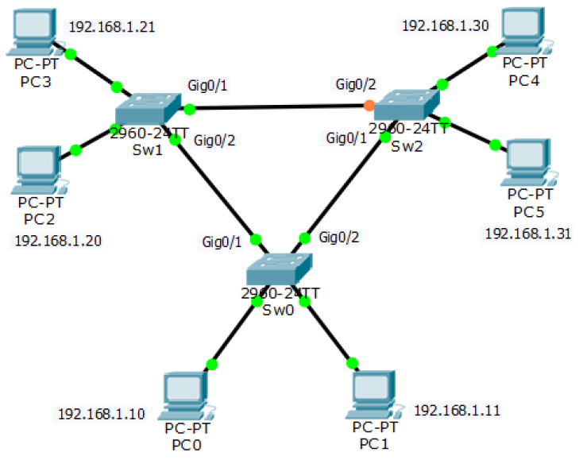
Рисунок 2.1 − Схема отказоустойчивой ЛКС на основе трёх коммутаторов

- Исследовать процесс функционирования протокола STP в простой локальной сети, в которой имеются избыточные пути передачи кадров;
    - Составить в среде Packet Tracer локальную компьютерную сеть, топология которой изображена на рисунке 2.1;
    - Произвести конфигурацию оборудования и проверить пингованием функционирование сети;
    - Используя команду show spanning-tree vlan 1 проверить состояние связующего дерева каждого коммутатора и определить корневой мост. Пояснить, на каком основании коммутатор выбран корнем дерева;
    - На основе результатов анализа связующего дерева коммутаторов заполнить таблицу состояний портов всех коммутаторов сети, учитывая сведения только о магистральных портах Gigabit;
- Исследовать процесс схождения покрывающего дерева;
- Удалить соединение между коммутаторами Sw0 и Sw1. Включить секундомер и измерить время схождения (конвергенции) сети;
- Открыть окно командной строки (CLI) на коммутаторе Sw2. В процессе схождения вызывать команду show spanning-tree vlan 1 и часто повторять её, пока красный индикатор соединения на кабеле не станет зелёным. Наблюдать за изменением статуса портов;
- Исследовать процесс перестройки сети при смене корневого коммутатора;
  - Сконфигурировать коммутатор Sw1 в качестве корневого. Для этого перейти в режим конфигурации коммутатора Sw1;
  - Узнать приоритет моста Sw1 и корневого моста, сравнить их;
  - Задать значение приоритета Sw1 в сети более низким, чем в текущем корневом коммутаторе Sw0;
  - После настройки параметров STP сохранить изменения с помощью команды exit, а затем write memory;
  - Зайти в сводку коммутатора Sw0 и убедиться, что Sw0 стал корневым. Пояснить, почему BID ID Priority на единицу выше того, что был задан вручную;
- Исследовать процесс функционирования протокола RSTP в отказоустойчивой локальной сети;
  - Построить в окне эмулятора Packet Tracer схему компьютерной сети, изображенной на рисунке 2.2, сконфигурировать ПК и проверить пингованием функционирование сети;
  - Настроить протокол RSTP на коммутаторе Sw0. Для этого в режиме глобальной конфигурации выполнить команду spanning-tree mode rapid-pvst и сохранить конфигурацию;
  - Настроить аналогичным образом протокол RSTP на остальных коммутаторах;
  - Используя команду show spanning-tree vlan 1, просмотреть и проанализировать параметры конфигурации коммутаторов, определить корневой коммутатор;

Рисунок 2.2 − Схема отказоустойчивой ЛКС на основе 4-х коммутаторов

- Исследовать процесс функционирования сети (по пунктам 2.5 и 2.6), изображённой на рисунке 2.2;

Рисунок 2.3 − Схема отказоустойчивой ЛКС на основе пяти коммутаторов

- Оформить отчёт и сформулировать выводы по результатам проведенных исследований с указанием МАС-адресов корневых коммутаторов и стоимостей путей до корневого коммутатора от остальных коммутаторов сети;

ХОД РАБОТЫ

3.1. Функционирование протокола STP в простой локальной сети

После изучения материала был открыт эмулятор Cisco Packet Tracer. В его окне по схеме с рисунка 2.1 была построена схема сегмента компьютерной сети (рисунок 3.1.1).

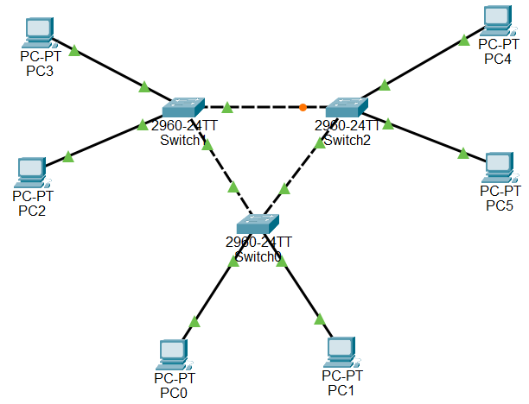
Рисунок 3.1.1 – Дерево STP из трёх коммутаторов

Сегмент представляет из себя ЛКС на основе трёх коммутаторов 2960. ПК подключены к коммутаторам через порты FastEthernet, а сами они связаны между собой через GigabitEthernet. Есть множество путей для передачи кадров между устройствами, однако в коммутаторы по умолчанию встроен протокол STP, поэтому избыточный порт на Switch2 блокируется.
Коммутаторам были присвоены уникальные имена (hostname) и IP‑адреса в подсети 192.168.1.0/24. Компьютерам были присвоены IP-адреса в соответствии со схемой. После конфигурации оборудования функционирование сети было успешно проверено путём пингования (рисунок 3.1.2).

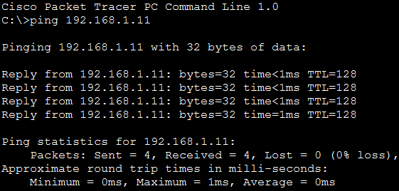
Рисунок 3.1.2 – Пингование С PC3 на PC1

На каждом коммутаторе было проверено состояние связующего дерева (рисунки 3.1.3-3.1.5). Протокол STP корректно определил коммутатор Sw0 как корневой (Root Bridge) так как у него наименьший приоритет. Также он заблокировал порт Gi0/1 на Sw2 для избежания петель.

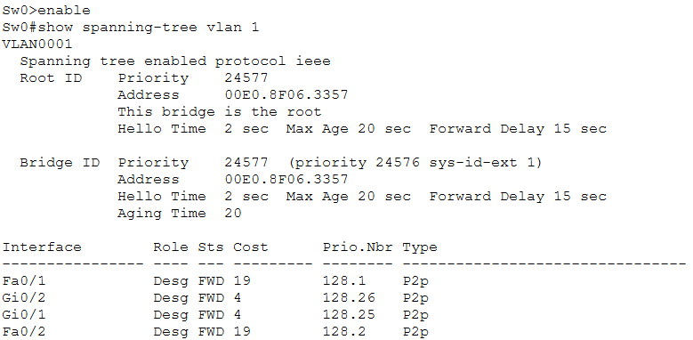
Рисунок 3.1.3 – Связующее дерево Sw0 (Root Bridge)

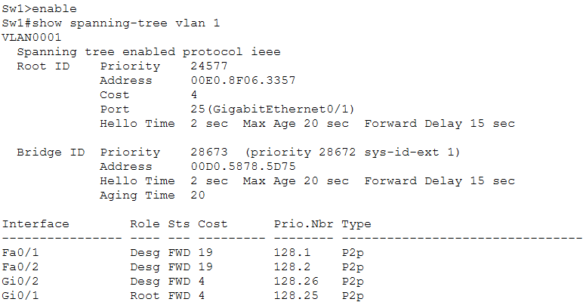
Рисунок 3.1.4 – Связующее дерево Sw1

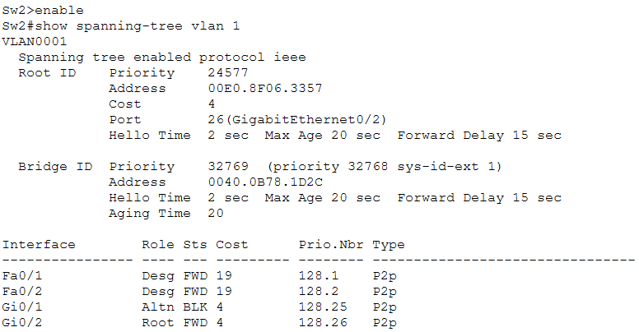
Рисунок 3.1.5 – Связующее дерево Sw2 (порт Gi0/1 «Blocked»)

Полученные в ходе анализы данные были представлены в виде таблицы состояний портов коммутаторов в сети (таблица 3.1.1). Сведения учитывались только о магистральных портах.

Таблица 3.1.1 – Состояния портов сетевых коммутаторов
Коммутатор | Порт | Статус (FWD/BLK) | Корневой мост?
Sw0 | G0/1 | FWD | Да
Sw0 | G0/2 | FWD | Да
Sw1 | G0/1 | FWD | Нет
Sw1 | G0/2 | FWD | Нет
Sw2 | G0/1 | BLK | Нет
Sw2 | G0/2 | FWD | Нет

Далее в целях исследования было удалено соединение между Sw0 и Sw1 (рисунок 3.1.6). Время схождения полученной сети составило 26 секунд.

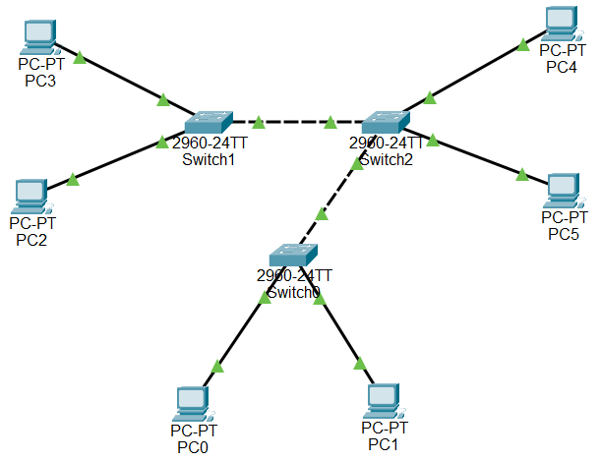
Рисунок 3.1.6 – ЛКС с оборванной магистралью Sw0-Sw1

Было проверено связующее дерево на коммутаторе Sw2 (рисунок 3.1.7). Видно, что порт Gi0/1 сменил состояние на Forwarding.

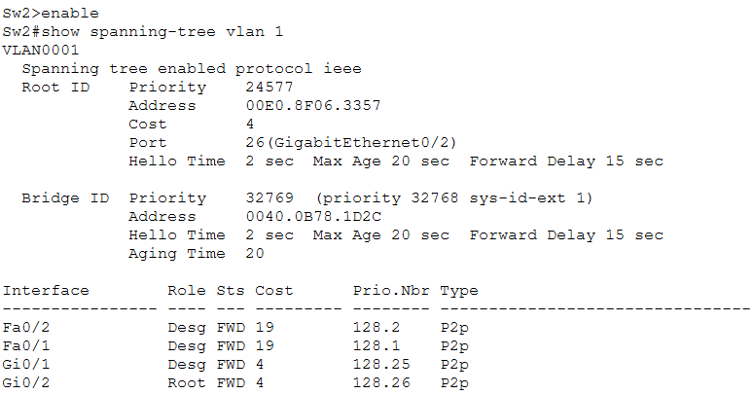
Рисунок 3.1.7 – Связующее дерево Sw2 после схождения

Процесс конвергенции сети был подробнее исследован через многократный вызов проверки связующего дерева на Sw2. Наглядно было прослежено, как порт Gi0/1 при удалении магистрали последовательно меняет состояния: BLK (изначально заблокирован), LSN (принимает и анализирует BPDU), LRN (заполняет таблицу MAC-адресов) и FWD (полное включение). Весь процесс длится около 30 секунд.
Текущим корневым коммутатором является Sw0, его приоритет – 24576. Приоритет Sw1 – 28672. Чтобы сделать его корневым его приоритет был понижен до 20480 (рисунок 3.1.8).

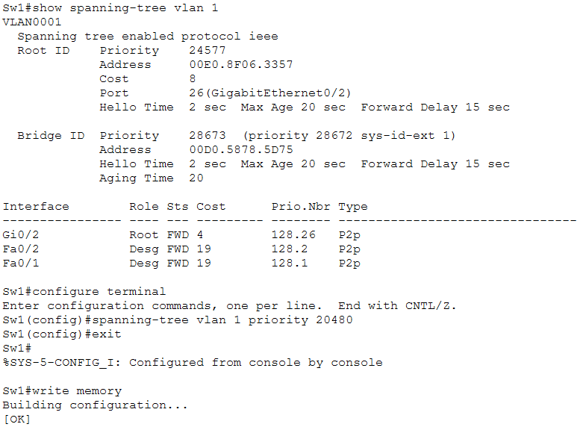
Рисунок 3.1.8 – Смена приоритета коммутатора Sw1

Сводка коммутатора Sw0 подтвердила, что после внесённых изменений и схождения сети коммутатор Sw1 стал корневым (рисунок 3.1.9). Его приоритет стал наименьшим, однако не 20480, а 20481 – к заданному вручную приоритету прибавляется номер VLAN, в нашем случае это 1. Это нужно чтобы в дальнейшем иметь возможность строить разные STP-деревья для разных VLAN.

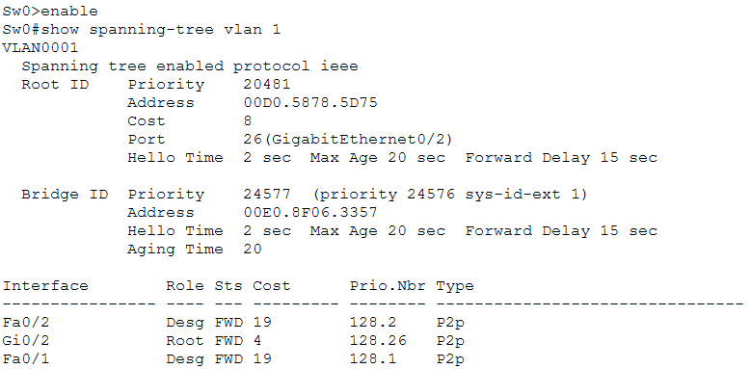
Рисунок 3.1.9 – Сводка Sw0 после смены приоритетов

3.2. Функционирование протокола RSTP в отказоустойчивой ЛКС

В новом окне эмулятора была построена схема ЛКС на основе четырёх коммутаторов (рисунок 3.2.1). ПК подключены к коммутаторам через интерфейсы Fast Ethernet, магистральные линии соединяют коммутаторы между собой так же через них.

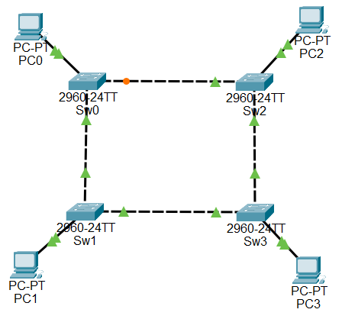
Рисунок 3.2.1 − Дерево STP из четырёх коммутаторов

Персональным компьютерам были присвоены IP в подсети 192.168.1.0/24. Функционирование сети было проверено пингованием (рисунок 3.2.2).

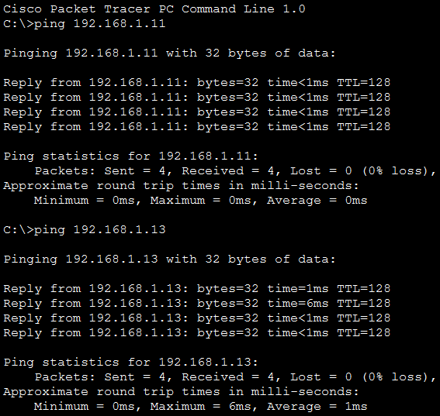
Рисунок 3.2.2 – Пингование с PC1 (192.168.1.12)

На коммутаторе Sw0 протокол STP был заменён на улучшенный RSTP (рисунок 3.2.3). Аналогичным образом протокол был настроен на остальных коммутаторах сети.

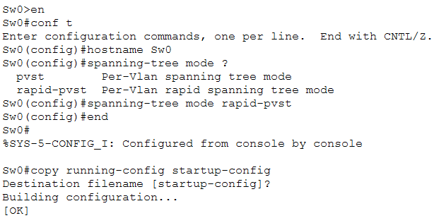
Рисунок 3.2.3 – Замена протокола корневого моста

В сводке коммутатора Sw3 было определено, что именно он является корневым (рисунок 3.2.4). Поскольку приоритеты коммутаторов одинаковы, вероятно, это связано с его MAC-адресом.

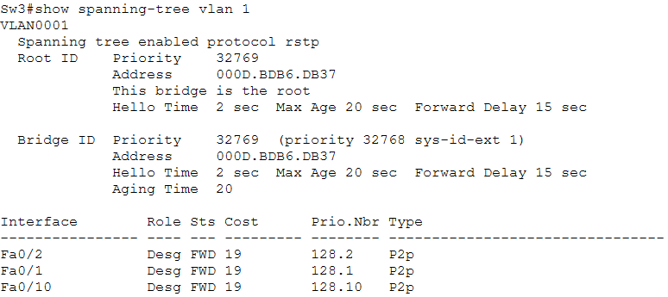
Рисунок 3.2.4 – Параметры конфигурации корневого коммутатора

Была разорвана линия связи между коммутаторами Sw0-Sw1 (рисунок 3.2.5). Время конвергенции сети составило примерно 1-2 секунды – огромный скачок относительно обычного STP-протокола. Пингование не обнаружило проблем связи между PC1 и PC0.

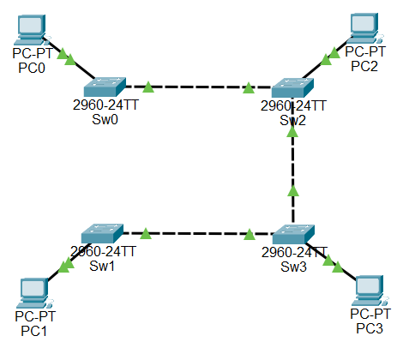
Рисунок 3.2.5 – Схождение ЛКС после разрыва магистрали

Далее был рассмотрен другой случай перестройки сети – коммутатор Sw0 был вручную назначен корневым путём понижения его приоритета (рисунок 3.2.6). По протоколу RSTP конвергенция полученной сети заняла ≈2 секунды.

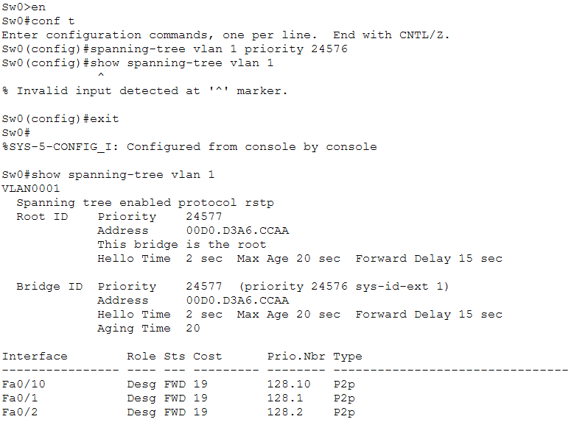
Рисунок 3.2.6 – Смена приоритета на Sw0 и его становление корневым

С помощью команды show spanning-tree detail была выведена подробная информация о параметрах коммутаторов в сети при активированном протоколе RSTP (рисунок 3.2.7). Видно, что коммутатор Sw0 стал корневым для VLAN1 и все его порты находятся в состоянии Forwarding.
Благодаря введению новых ролей портов (Alternate, Backup) и протокол RSTP устраняет длительные стадии конвергенции (Listening, Learning) и обеспечивает быстрое схождение сети при изменении её параметров или топологии.

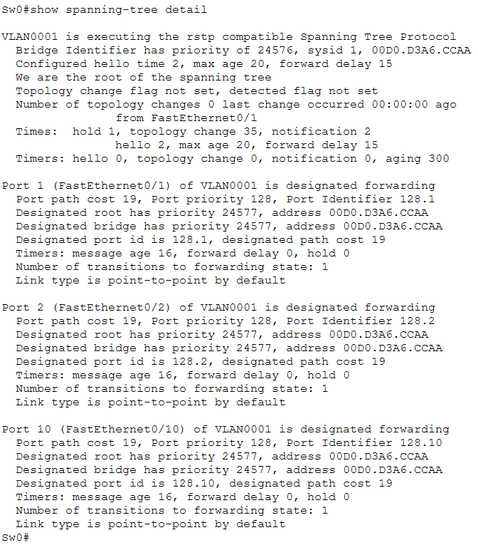
Рисунок 3.2.7 – Данные о работе RSTP в сети

Процесс функционирования сети из пяти коммутаторов

В окне эмулятора Cisco была построена схема компьютерной сети из пяти коммутаторов (рисунок 3.3.1). Адрес сети − 192.168.1.0, всем ПК присвоены уникальные IP-адреса. По умолчанию действует протокол STP, корневым коммутатором по значению MAC-адреса выбран SW2.
Затем приоритет коммутатора Sw3 был вручную понижен до 24576. Таким образом, его приоритет стал наименьшим из мостов сети, из-за чего сеть перестроилась, и он стал корневым (рисунок 3.3.2).
Затем на всех коммутаторах поочерёдно был настроен протокол RSTP (R-PVST, так как сеть может заиметь новые VLAN).

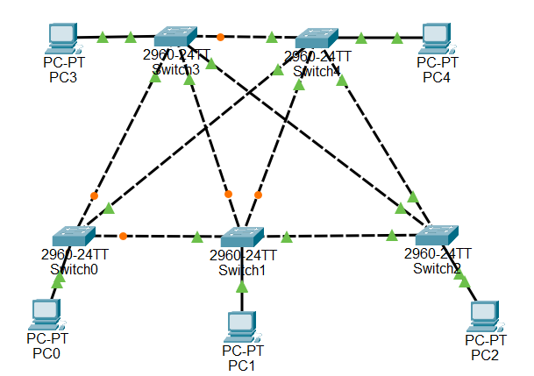
Рисунок 3.3.1 – Схема ЛКС из пяти коммутаторов

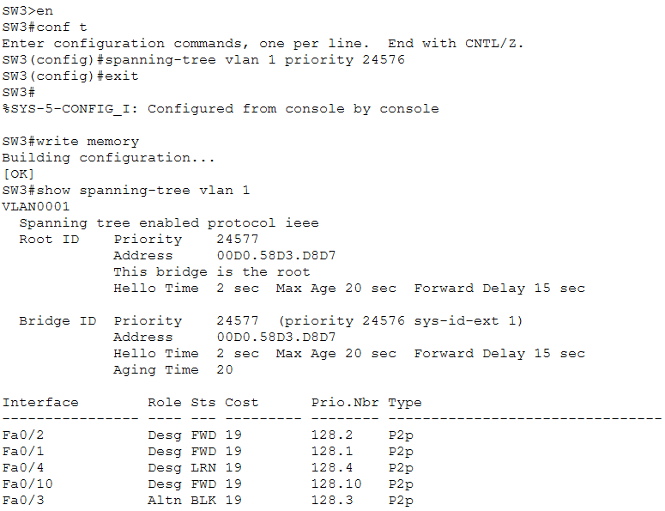
Рисунок 3.3.2 – Смена корневого коммутатора

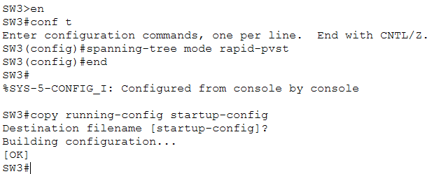
Рисунок 3.3.3 – Смена протокола Root Bridge на RSTP

Корневым мостом сети по-прежнему является Sw3 c приоритетом 24577. В целях тестирования он был удалён из сети. Сеть перестроилось, новым корневым мостом вновь стал Sw2 за счёт своего MAC-адреса (рисунок 3.3.4).

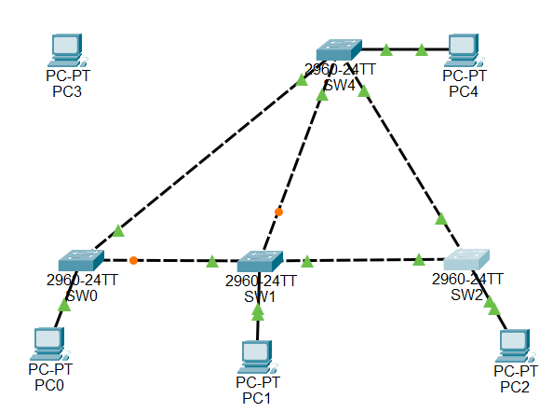
Рисунок 3.3.4 – Конвергенция сети после удаления Root Bridge Sw3

Конвергенция сети заняла примерно 1-2 секунды, что свидетельствует об эффективности протокола RSTP для различных вариантов построения ЛКС.

ВЫВОД

В ходе работы были исследованы механизмы обеспечения непрерывной передачи пакетов в компьютерных сетях на основе протоколов резервирования оборудования и линий передачи данных. На практике проведено моделирование отказоустойчивых компьютерных сетей и конфигурирование приборов в них. Изучены протоколы для исключения зацикливания пакетов.
Протоколы STP (PVST) и RSTP были рассмотрены в нескольких ЛКС с избыточными связями. Оба протокола корректно предотвращают появление петель в сетях, перестраивая их вокруг корневого коммутатора, который выбирается по MAC-адресу и приоритету. Однако при динамическом изменении топологии сети и её параметров там, где STP требуется на конвергенцию около 30 секунд, RSTP практически мгновенно (1-2 сек.) возвращает сети работоспособность.
В STP больше всего времени на конвергенцию отнимают состояния портов Listening и Learning. Скорость RSTP достигается за счёт введения новых ролей портов (Alternate, Backup) и исключению длительных стадий перехода.

